新书推荐

第一部：
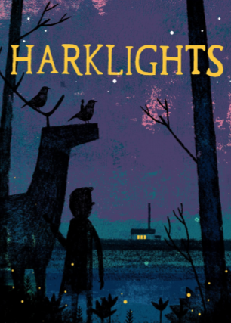
中文书名：《逃离火柴厂》
英文书名：HARKLIGHTS
作者：Tim Ellis
出版社：Usborne
代理公司：AM Heath/ANA
出版时间：2020年9月
代理地区：中国大陆、台湾
页 数：未知
审读资料：电子文稿
类 型：7-12岁少年文学

内容简介：

威克的全部时间都是在哈克莱特火柴厂里度过的。白天，他在厂里干活，等到夜幕降临，便睡在火柴厂的孤儿收留站里。威克都和伙伴们每天都在打包火柴盒，周围的机器发出震耳欲聋的轰鸣。他们工作时一直小心翼翼，生怕马博吉那无情的鞭子再次“啪”的一声抽到自己身上。威克的朋友佩托还记得自己到达孤儿院之前发生的事情。因此，她每晚都给其他孩子讲故事，向他们讲述大千世界中精彩丰富的生活。佩托声情并茂的讲述无疑给孩子们孤独单调的生活带来了希望之光。

有一天，威克在孤儿收留所的角落里看到一个和橡子差不多大的小宝宝，便将她藏在自己的衣袋里保护起来。看到这个小宝宝，威尔不禁联想到自己之前在马博吉办公室里看到的那些被冰冻的婴儿，他们一个个都蜷缩在玻璃罩子里。

一天夜里，当大部分孩子们都进入了梦乡，有人轻轻敲响了收留所的窗户。威克循声望去，在黑暗中看到几个属于霍布森族的小矮人站在窗台上，他们是来寻找失踪的女儿的。由于威克保护了自己的女儿，作为感谢，小矮人们提出要帮助威克和佩托逃离这火柴厂。随后，只见小矮人们双手一挥，窗外一棵奄奄一息的大树瞬间变成了一只巨大的雄鹿。威克见状立刻跳上了鹿背。紧接着，雄鹿带着他腾空而起，最终将他送到了一处密林里。然而， 混乱之中，威克却忘记了带上佩托。到达密林之后，威克和霍布斯族的小矮人们生活在一起，他们与自然和谐相处，对一切生命都心怀敬畏。然而，并非所有小矮人都欢迎威克的到来，而且，在森林的最远端，一场危机正在暗暗发酵…..

威克能打败在森林那一端游荡的机械怪物吗？他能将孤儿收留所里的其他孩子们全部救出吗？

作者提姆为读者们创造了一个似曾相识却又与众不同的世界，书中的精美插图更使这个世界显得栩栩如生。阅读本书，读者们不禁联想到《雾都孤儿》等经典文学作品，书中的反派角色马博吉与《威洛比山庄的狼》和《马尔蒂达》中的坏蛋们有相似之处。这部探险小说充满真情实感，探索了家庭的本质，并反映出我们每个人对于在世界中找到自己一席之地的追求。

作者简介：

蒂姆·埃利斯(Tim Ellis)在莱斯特郡的郊区长大，并分别在安格利亚·鲁斯金大学和中央圣马丁大学学习绘制插图。目前，提姆是一位自由插画家，在伦敦教授童书插图的绘制。

内文插图：
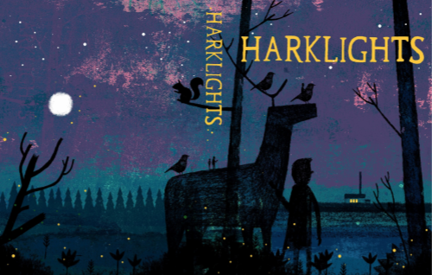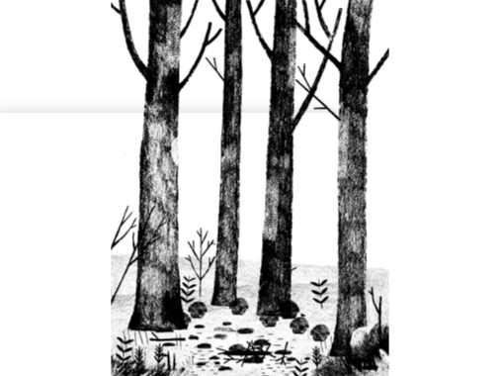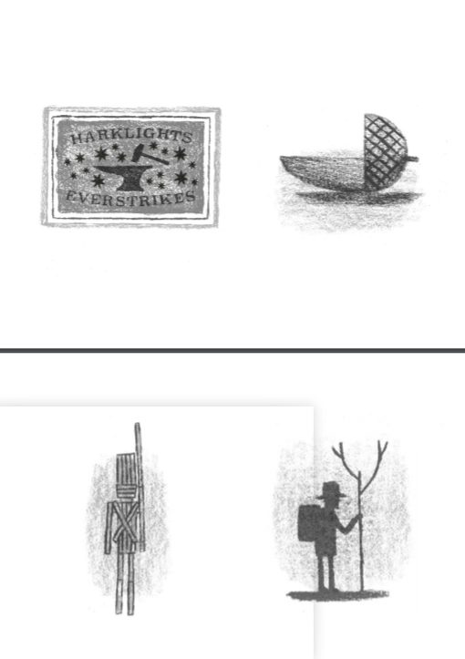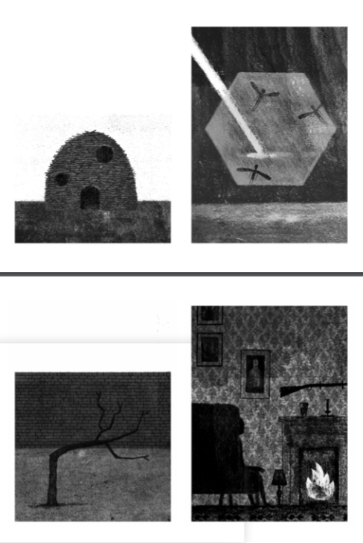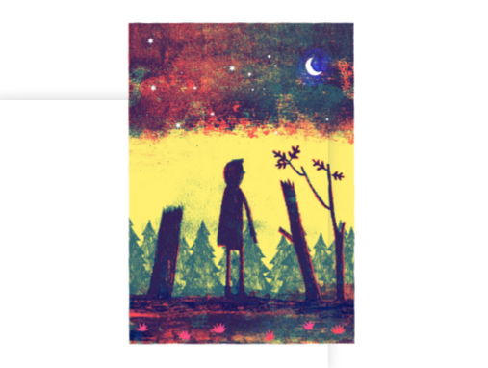

谢谢您的阅读！
请将回馈信息发至：杨晓蕾（AlisaYang）
安德鲁﹒纳伯格联合国际有限公司北京代表处
北京市海淀区中关村大街甲59号中国人民大学文化大厦1705室, 邮编：100872
电话：010-82509406
传真：010-82504200
Email: Alisa@nurnberg.com.cn
网址：www.nurnberg.com.cn
微博：http://weibo.com/nurnberg
豆瓣小站：http://site.douban.com/110577/
微信订阅号：ANABJ2002

